Муниципальное дошкольное образовательное бюджетное учреждение

детский сад № 17 «Родничок» п. Восход

муниципального образования Новокубанский район

**«Веселый снеговик»**

Оздоровительный досуг для детей младшей группы

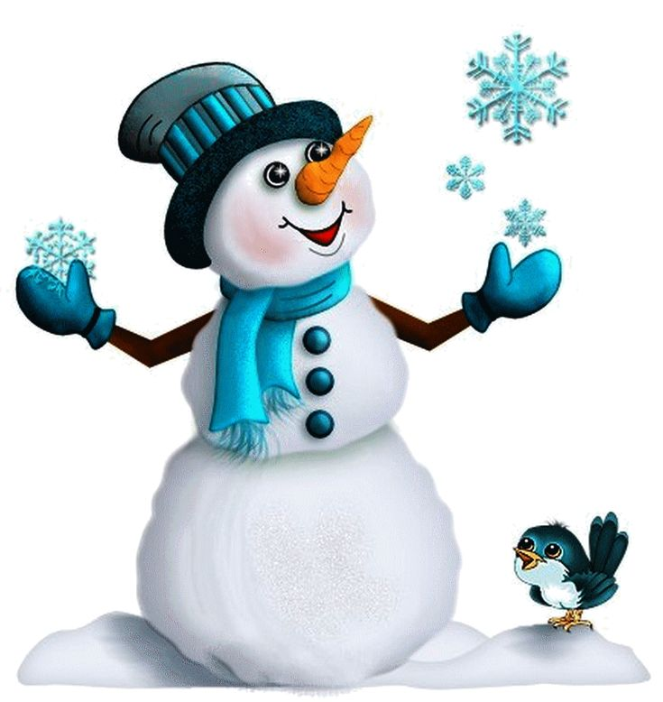

Подготовила инструктор по ф/к Олейникова Т.В.

2025 г.

**Цель**: создание благоприятного эмоционального состояния посредством игровых упражнений и подвижных игр

**Задачи:**

- совершенствовать двигательные навыки,

- развивать ловкость, быстроту, координацию движений, ориентировку в пространстве, умение выполнять движения в соответствии с текстом, действовать по сигналу;

- воспитывать любовь к зиме, доброжелательное отношение к персонажам.

**Оборудование:** костюм «снеговика» для ребенка,бумажные «снежинки» по количеству детей, «снежки» по количеству детей, ориентиры.

*Под аудиозапись «Марш снеговиков» (муз. М. Дунаевского, сл. А. Усачова) дети входят в зал, выстраиваются в шеренгу.*

**Инструктор:** Сыплет белый снежок

Все деревья в инее.

Мы выходим гулять

В это утро зимнее.

Нам не страшен мороз,

Пусть пугает стужей,

С ним холодною зимой

Наши дети дружат!

*(Дети строятся в шеренгу друг за другом)*

 1. Чтоб размялись наши ножки,

    Мы пройдёмся по дорожке.

*(обычная ходьба*)

2. А вокруг лежат сугробы,

    Поднимаем выше ноги.

(Х*одьба с высоким подниманием колен, руки на поясе)*

3. Чтоб не мерзли наши ножки,

    Пробежимся по дорожке.

(*обычный бег)*

4. Бег закончили, и ноги

    Зашагали по дороге

(*Обычная ходьба)*

5. А теперь нам надо встать,

    Упражнения выполнять.

А упражнения сегодня будут непростые, снежные, холодные, ледяные. Слушайте внимательно и отгадайте загадку.

Прямо с неба к нам летят  
 Лёгкие пушинки.  
 Серебрятся и блестят  
 Белые … Снежинки!

Выпал беленький снежок! Подул зимний ветерок и снежинки испугались, к нам в окошко постучались.

*Воспитатель раздает детям «снежинки» на палочках.*

**Инструктор:** Мы белые снежинки  
 Летим, летим, летим.  
 Дорожки и тропинки  
 Мы все запорошим.

Полетели, покружились

К нам на ручки опустились!

Становитесь все в кружок, поиграем мы в снежок.

**ОРУ «Снежинка»**

**1**. **«Снежинка»**

     И. п – основная стойка: 1 – поднять руки вверх, правую

     ногу отвести назад поставить на носочек; 2 – вернуться в и. п; 3 - поднять

     руки вверх, левую ногу отвести назад поставить на носочек; 4 – вернуться

     и. п. (*по 3 раза на каждую ногу*)

**2.  «Дует ветерок»**

 И. п – ноги на ширине плеч, руки вдоль туловища: поочередные махи руками вперед и назад

(*6 раз)*

**3. «Холодно»**

 И. п - ноги слегка расставлены, руки согнуты в локтях перед собой; 1 – присесть на корточки; 2 - постучать нижней частью палочек по полу; 3 - вернуться в и. п. *(3-4 раза)*

**4. «Радуемся зиме»**

 Снежинки на полу. Прыжки на двух ногах, руки на поясе.

Чередовать с ходьбой (*5 раз прыжки ,5 шагов: повторить 2 раза)*

**5. «Дышим свежим воздухом»**

Взять снежинки в руки.

 И. п - ноги на ширине плеч, руки вдоль туловища: 1 –поднять прямые руки вверх, сделать глубокий «вдох» носом; 2 - опустить прямые руки вниз, «выдох» через рот*. (3 раза).*

*Под музыку дети маршируют, оставляют снежинки на скамейке.*

**Инструктор:** А сейчас чтоб не скучать  
 Предлагаю поиграть!  
 И снежочки покидать.

*По краю ковра разложены «Снежки», по количеству детей. Дети строем подходят, берут «снежок», и по команде кидают в цель (по два раза каждой рукой)*

*Музыка меняется на зимнею, метельную.*

**Инструктор:** Как обычно в январе  
 Много снега во дворе,  
 Но беда невелика –  
 Слепим мы снеговика!

**Танец-игра «Снег пушистый нагребаем…»** *(муз. И. Лученка, сл. Н. Тулуповой)*

*Звучит музыка, появляется снеговик.*

**Снеговик:** Я не мал и не велик,  
Снежно-белый снеговик.  
У меня морковкой нос,  
Очень я люблю мороз!

[Снеговик я не простой](https://www.maam.ru/obrazovanie/snegovik),

Любопытный, озорной.

**Инструктор:** Снеговик, Снеговичок,  
Ты, как гриб Боровичок,  
Крепенький и ладный,  
И такой нарядный!

Мы тебя не зря слепили,

Поиграть с тобой решили!

**Снеговик:** Будем весело играть,

Буду вас я догонять!

Замораживать!

**Подвижная игра «Раз, два, три снеговик нас догони!»**

*(муз. и сл. В. Пивоварцевой)*

**Инструктор:** Все, ребята, молодцы!  
 Наигрались от души!

Стали сразу все сильней,  
 И румяней, здоровей.  
 А снеговику, пора прощаться,  
 В домик снежный отправляться!

**Снеговик:** До свиданья, детвора!

Мне на улицу пора.

**Инструктор:** В игры хорошо играли и, наверное, устали? Пора игры завершать, дружно в группу всем шагать.

*Под аудиозапись «Марш снеговиков» (муз. М. Дунаевского, сл. А. Усачова) дети выходят из зала.*